TRF-8010


RAFRAICHISSEUR D’AIR D’INTERIEUR

Manuel d’utilisation

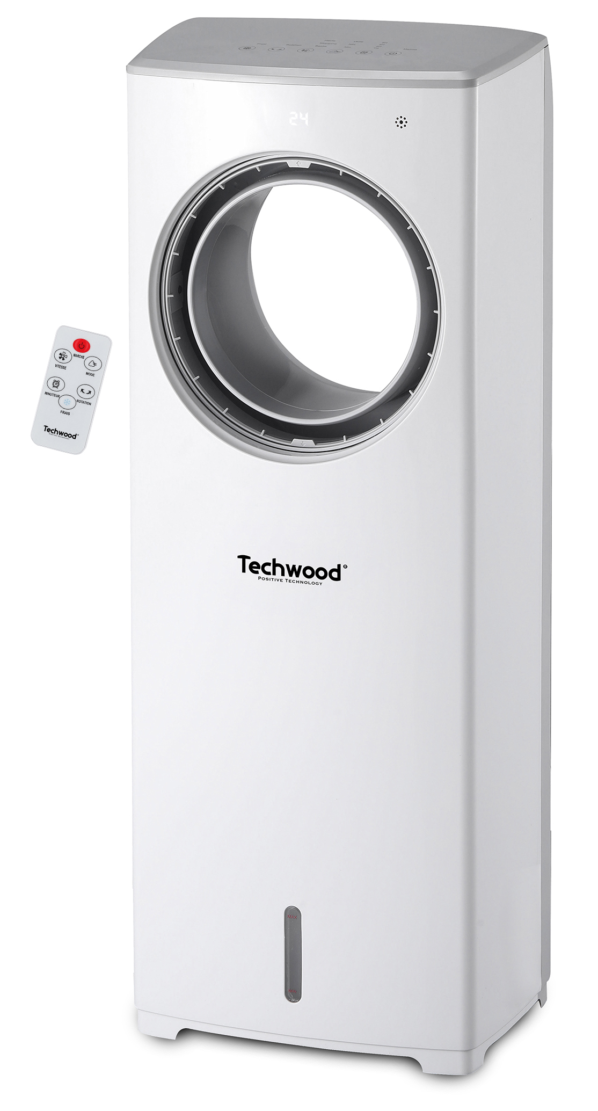

Cher utilisateur, avant la première utilisation, Lire la présente notice d’utilisation en respectant les consignes de sécurité et les Conseils d’utilisation. Aviser les utilisateurs potentiels de ces consignes.
Conservez là pour une utilisation ultérieure.
Déballer l’appareil en conservant tous les emballages.
MISES EN GARDE IMPORTANTES

- Lire attentivement le manuel d'instructions avant de vous servir de cet appareil.
- Conserver le présent manuel d’instructions.
- Vérifier que la tension de l’installation électrique correspond bien à celle indiquée sur l'appareil.
- Cet appareil est destiné, uniquement, à un usage ménager et utilisations semblables comme :
- Les cuisines du personnel, dans les magasins, les bureaux et autres lieux de travail.
- Les clients dans les hôtels, les motels et tout autre type d’environnement résidentiel.
- Un environnement de type :
• Maisons de ferme • Chambres d’hôtes.
- L’utiliser en suivant les indications de la notice.
- Ne jamais utiliser cet appareil à proximité des baignoires, des douches, des lavabos ou autres récipients contenant de l’eau.
- Ne jamais utiliser cet appareil à proximité de projections d’eau.
- Ne jamais utiliser cet appareil avec les mains mouillées ou humides.
- Si malencontreusement l’appareil est mouillé, retirer immédiatement la fiche de la prise de courant.
- Aviser les utilisateurs potentiels de ces consignes.
- Ne jamais laisser l'appareil sans surveillance lorsqu'il est en cours d'utilisation.
- L'appareil doit être utilisé conformément à sa destination. Aucune responsabilité ne saurait être engagée pour tout dommage, éventuellement, causé par une utilisation incorrecte ou une mauvaise manipulation.
- Cet appareil peut être utilisé par des enfants âgés de 8 ans et plus, et par des adultes, ayant, des capacités physiques, sensorielles ou mentales réduites, ou un manque d'expérience et de connaissances, s’ils ont été formés et encadrés pour son utilisation, en toute sécurité et en comprenant les risques encourus.
- Nettoyage et entretien ne doivent pas être faits par des enfants, sans surveillance.
- Il convient de surveiller les enfants pour s’assurer qu’ils ne jouent pas avec l’appareil.
- Garder cet appareil et son cordon électrique, hors de portée d’enfants âgés de moins de 8 ans, quel que soit son état (Marche, Arrêt, Refroidissement).
Attention ! Ne jamais utiliser l’appareil sans les grilles de protection. Après l’assemblage, ne pas retirer les grilles de protection du ventilateur pour le nettoyage ou la maintenance.
- Afin de protéger les enfants, ne pas laisser traîner les emballages (sac en plastique, carton, polystyrène . . .) et ne jamais les laisser jouer avec les films en plastique :
IL Y A RISQUE D’ETOUFFEMENT.
- De temps à autre, vérifier le cordon d'alimentation électrique en recherchant d'éventuels dommages.
- Ne jamais plonger l’appareil dans l'eau ou dans un autre liquide, et ce, pour quelque raison que ce soit.
- Ne jamais mettre l’appareil dans un lave-vaisselle.
- Ne jamais installer l'appareil à proximité de surfaces chaudes.
- Ne pas se servir d'un appareil dont le cordon ou la fiche est endommagé(e), ou après qu’il ait connu un dysfonctionnement ou avoir été endommagé en quoi que ce soit.
- Si le câble d’alimentation électrique est endommagé, il doit être remplacé par le fabricant, son service après-vente ou des personnes de qualification similaire afin d’éviter tout danger.
- Débrancher le câble d'alimentation du réseau électrique avant toute opération de nettoyage, de maintenance et de montage d'accessoires.
- Débrancher l'appareil du réseau électrique lors du remplissage et du nettoyage.
- Installer toujours cet appareil dans un environnement sec.
- Ne pas utiliser ou laisser cet appareil, à l’extérieur quand il pleut.
- Ne jamais se servir d'accessoires non recommandés par le constructeur. Ceux-ci pourraient constituer un danger pour l'utilisateur et risqueraient d'endommager l'appareil.
- Ne jamais utiliser de cordon électrique ou connecteur autre que celui fourni avec l’appareil.
- Ne jamais déplacer l'appareil en le tirant par le cordon d'alimentation électrique et Veiller à ce que le cordon d'alimentation électrique ne puisse pas être coincé de quelque façon que ce soit.
- Ne pas enrouler le cordon d'alimentation électrique autour de l'appareil et ne pas le plier.
- Veiller à ce que le cordon d'alimentation électrique n'entre jamais en contact avec les parties chaudes de cet appareil.
- S’assurer que l'appareil a refroidi avant de le nettoyer et de le ranger.
- Ne jamais toucher les parties, de cet appareil, qui pourraient devenir très chaudes en utilisation, Risque de brûlures.
- Prendre garde que les parties chaudes de l'appareil n'entrent jamais en contact avec des matières inflammables, comme des rideaux, tissus, etc. pendant qu'il est en fonctionnement, car un incendie pourrait se déclencher.
- Cet appareil n'est pas destiné à être utilisé au moyen d'une minuterie externe ou d’un système de contrôle à distance.
- Veiller à toujours Poser l'appareil sur une surface plate et stable.
- Veiller à ne pas couvrir l'appareil et à ne rien poser dessus.
- Toujours retirer la fiche de la prise murale si l'appareil n'est pas utilisé.
- Lors de l’utilisation d’une rallonge, toujours s’assurer que le câble est entièrement déroulé du dévidoir.
- Utiliser uniquement des rallonges approuvées CE. La puissance admissible doit être au minimum de 16A, 250V, 3000W.
- Un Mauvais fonctionnement et l'utilisation incorrecte peuvent endommager l'appareil et causer des blessures à l'utilisateur.
- Cet appareil est conforme aux normes en vigueur, relatives à ce type de produit.
- L’appareil ne doit pas être laissé sans surveillance quand il est connecté à l'alimentation principale.
- L’appareil ne doit pas être utilisé, s’il est tombé ou, s’il présente des signes visibles de dommages.
- Cet appareil est destiné exclusivement à un usage domestique.
- En ce qui concerne le remplissage, le nettoyage et le détartrage, référez-vous aux paragraphes ci-après.

MISE EN GARDE PARTICULIERE POUR CET APPAREIL

- Ne pas transporter l’appareil en le tirant par le câble électrique.
- Ne pas insérer d’objet à travers la grille de protection.
- Ne pas utiliser l’appareil dans une salle de bain
- Aucune garantie ne sera appliquée si l’appareil est utilisé autrement que pour l’usage prévu.

INFORMATIONS GENERALES

Le symbole «LIVRE OUVERT» signifie une recommandation de lire des choses importantes contenues dans la notice.


Le symbole «POUBELLE» barrée, sigle DEEE (Déchet d’Equipement Electrique et Electronique) signifie, qu’en fin de vie, il ne doit pas être jeté aux déchets ménagers, mais déposé au centre de tri de la localité. La valorisation des déchets permet de contribuer à préserver notre environnement.
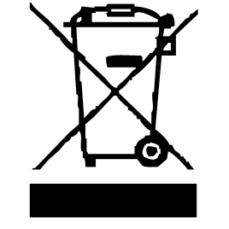

Le symbole "marquage CE" est la garantie du respect des Normes Européennes harmonisées, facultatives, qui traduisent les exigences essentielles en spécifications techniques. Ces normes ne sont pas obligatoires mais sont garantes de la conformité aux exigences essentielles.
T


Peut être utilisé dans les pays tropicaux

Le symbole ROHS (Restriction of use of certain Hazardous Substances) relative à la protection de l’environnement certifie que pour chacune des 5 substances dangereuses • mercure • plomb •chrome hexavalent • produits de protection contre les flammes PBB et PBDE, La concentration maximale est égale ou inférieure à 0,1% du poids du matériau homogène, et 0,01% pour la 6ème • le cadmium.

Le symbole « DOUBLE CARRÉ » signifie une double isolation. A la fois une isolation principale et une isolation supplémentaire. Cet appareil ne nécessite aucun raccordement de la masse à un conducteur de protection mis à la terre. Les matériels à double isolation sont dits de classe II.


Le symbole « TRIMAN » indique que le consommateur est invité à se défaire du produit dans le cadre d’une collecte séparée (par exemple la poubelle de tri, la déchetterie, le point d’apport volontaire).

Pour plus d’information :http://www.quefairedemesdechets.fr

ENTRETIEN ET MAINTENANCE

- Le ventilateur nécessite peu d'entretien.
- Ne pas essayer de le réparer soi-même. Le rapporter auprès d’un service qualifié si nécessaire.
- Toujours débrancher l’appareil et le laisser refroidir avant de le nettoyer.
- Nettoyer l’extérieur de l’appareil avec une éponge ou un linge légèrement humide.
- Ne jamais plonger l’appareil dans l’eau ou tout autre liquide !
- Ne jamais utiliser produits abrasifs, de brosse métallique ou autre objet coupant.
- Les grilles avant et arrière peuvent être nettoyées avec une éponge ou un linge doux et humide. (à l’aide d’une brosse douce si nécessaire).
- Utiliser uniquement les accessoires d’origine.
- Saisir et transporter l’appareil seulement par la poignée prévue à cet effet.

CONNAITRE SON APPAREIL

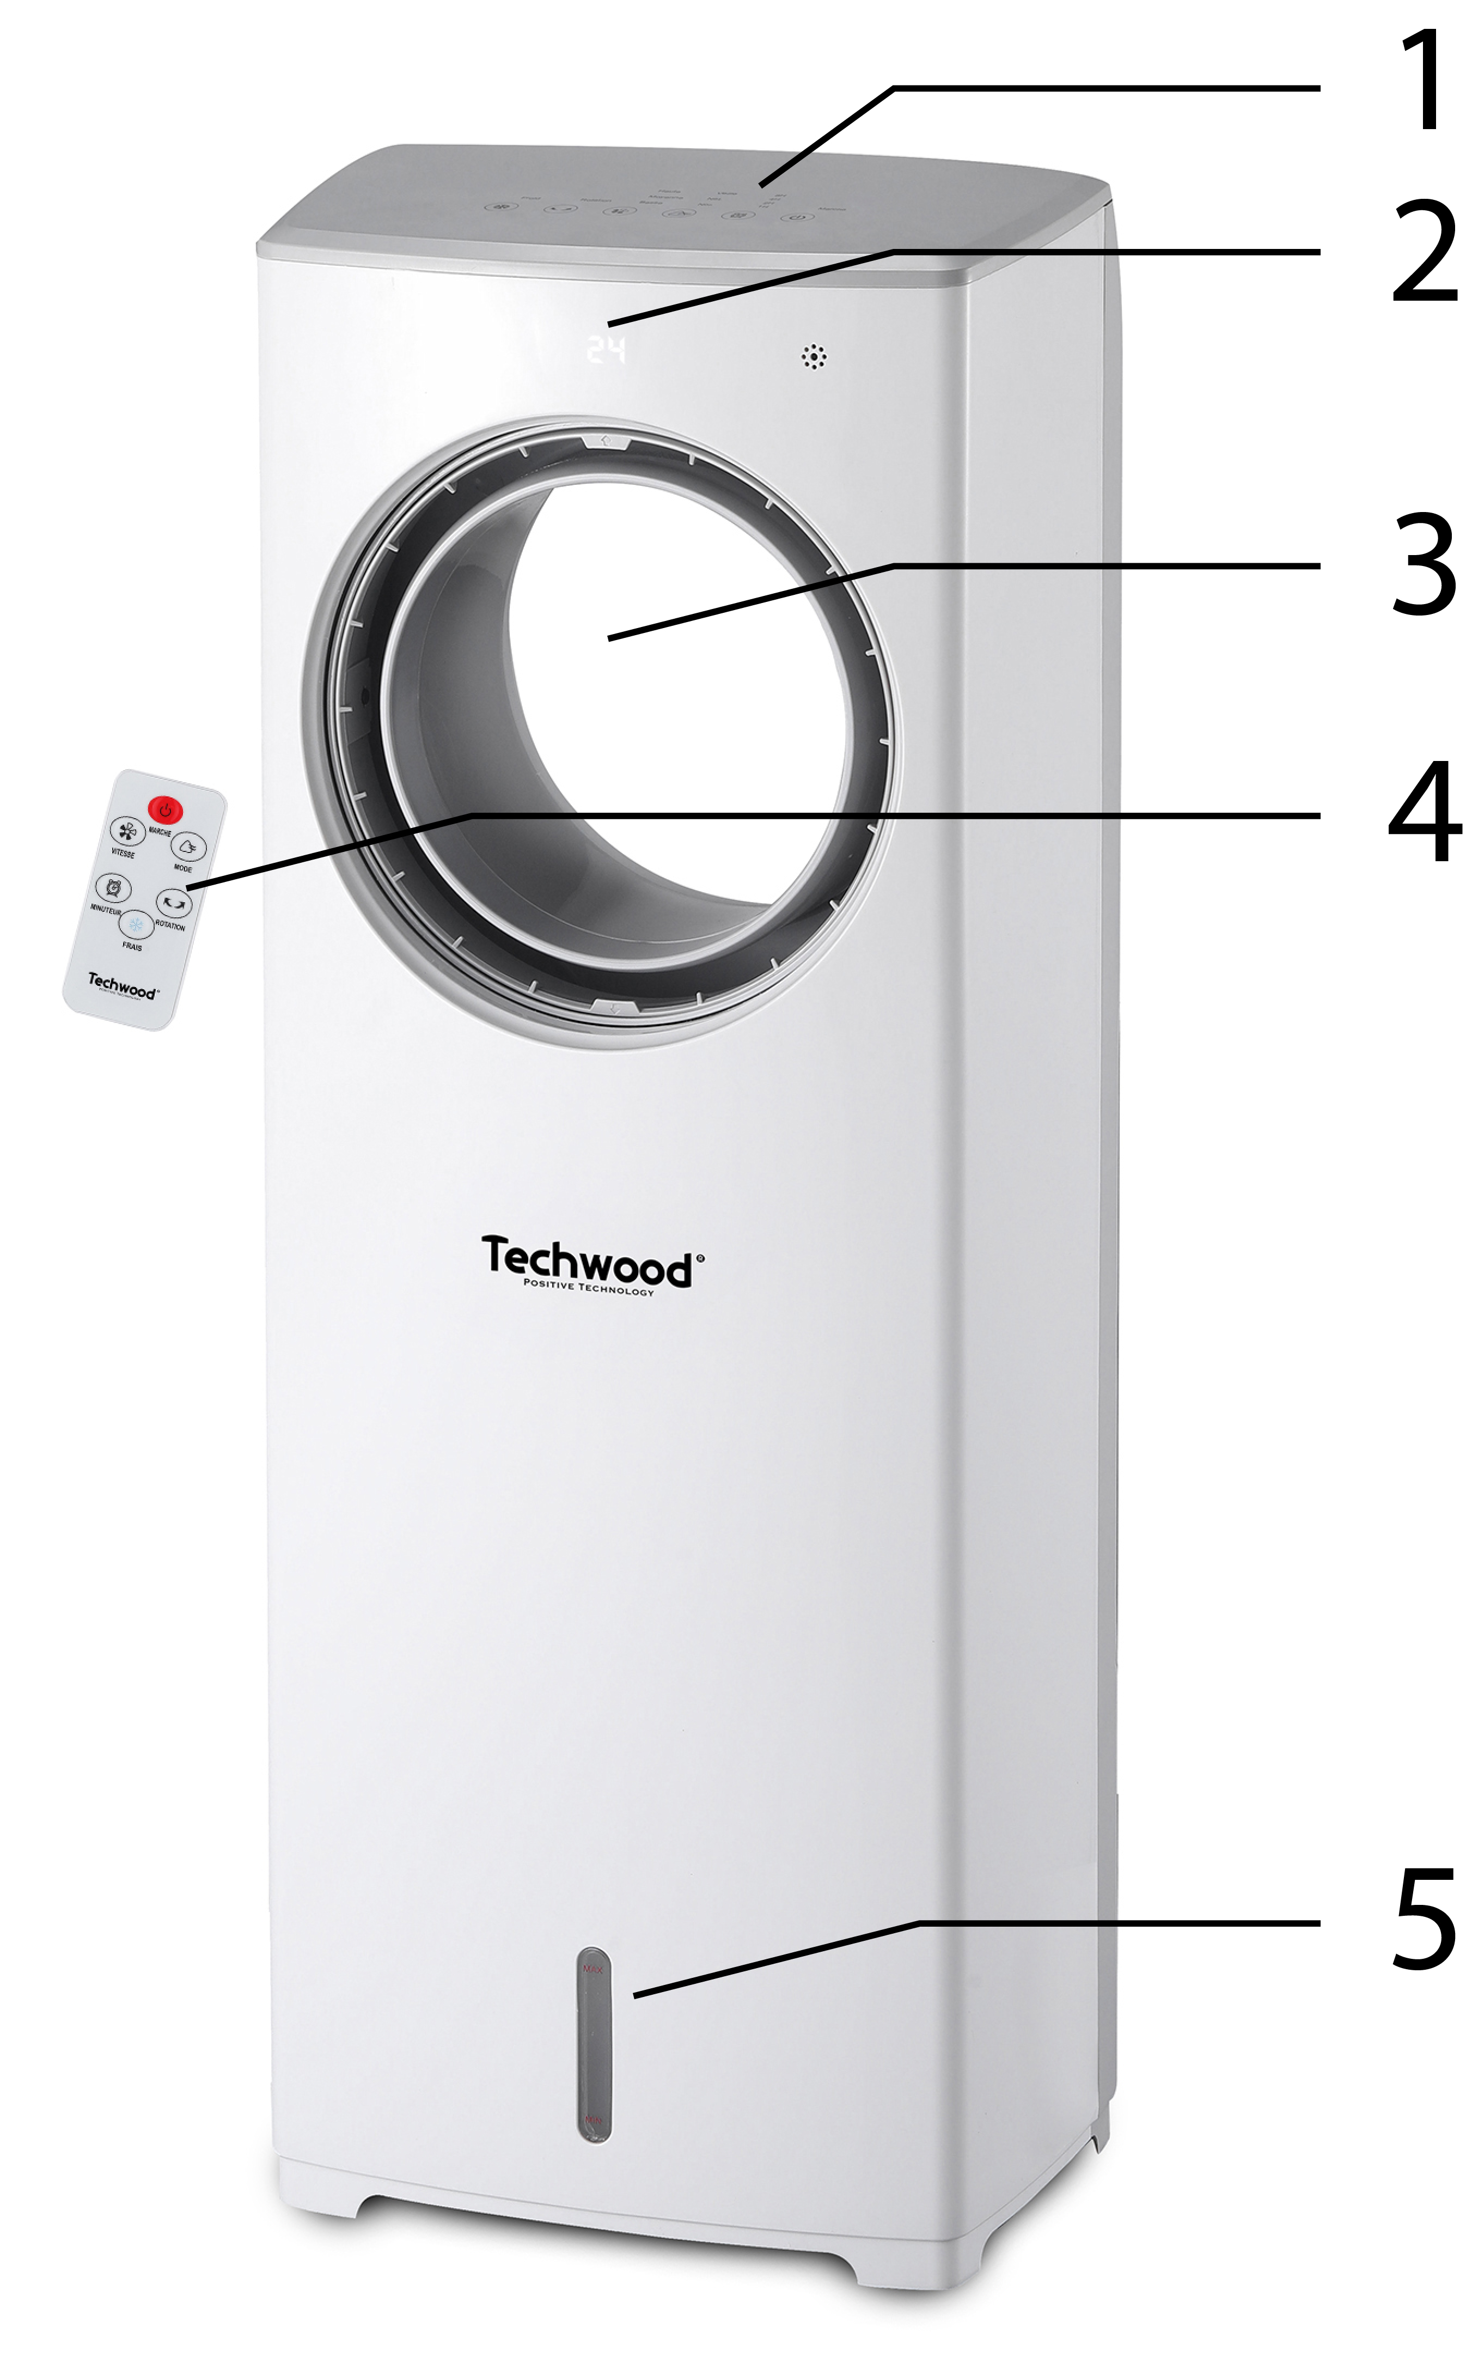

- Panneau de contrôle
- Affichage de la température
- Conduit de sortie d’air
- Télécommande
- Niveau d’eau

PANNEAU DE CONTROLE

Bouton Marche/Arrêt
Allume ou éteint l’appareil.
Bouton Minuteur
Appuyer pour metre en route la minuterie. Chaque pression augmente le minuteur de 1 jusqu’à 8 heures.
Bouton Mode
Appuyer pour choisir le mode Normal, naturel ou veille. L’indicateur mettra en marche la prochaine sélection.
Bouton Rotation
Appuyer sur le bouton rotation pour mettre en route ou arrêter le mode oscillation. L’oscillation se fait horizontalement.
Bouton Frais
Appuyez pour activer l'humidification de l'air. Appuyez à nouveau pour le désactiver. Ne démarrez pas la fonction d'humidification de l'air frais si le niveau d'eau est au niveau bas car cela pourrait causer des dommages.
Bouton Vitesse
Il y a 3 réglages de vitesse de ventilateur (Haut / Moyen / Bas). Appuyez sur pour faire défiler jusqu'à ce que le voyant de vitesse souhaitée soit allumé.

Dépannage
N'essayez pas de réparer ou de démonter l'appareil par vous-même, ni de faire appel à un réparateur non agréé. Cela peut annuler la garantie sur l'appareil ou causer de graves dommages.

PROBLEME | RAISON POSSIBLE | SOLUTION
Ne marche pas | - Le cordon d'alimentation est déconnecté de la source d'alimentation.  - L'interrupteur d'alimentation n'est pas activé. | - Branchez correctement le cordon d'alimentation.  - Mettez l'appareil sous tension.
Bruillant | - L'air est poussiéreux ou l'alimentation en air est restreinte.  - L'entrée d'air est bloquée. | - Retirez et nettoyez le filtre à air.  - Retirez tout ce qui bloque l'entrée d'air.
La pump ne marche pas | - Le niveau d'eau dans le réservoir est inférieur au niveau minimum requis pour le fonctionnement. | - Remplissez le réservoir d'eau à un niveau approprié et redémarrez l'unité.

TELECOMMANDE
Votre refroidisseur d'air est fourni avec une télécommande :

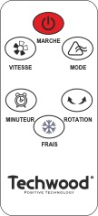

Bouton Marche/Arrêt
Allume ou éteint l’appareil.
Bouton Minuteur
Appuyer pour metre en route la minuterie. Chaque pression augmente le minuteur de 1 jusqu’à 8 heures.
Bouton Mode
Appuyer pour choisir le mode Normal, naturel ou veille. L’indicateur mettra en marche la prochaine sélection.
Bouton Rotation
Appuyer sur le bouton rotation pour mettre en route ou arrêter le mode oscillation. L’oscillation se fait horizontalement.
Bouton Frais
Appuyez pour activer l'humidification de l'air. Appuyez à nouveau pour le désactiver. Ne démarrez pas la fonction d'humidification de l'air frais si le niveau d'eau est au niveau bas car cela pourrait causer des dommages.
Bouton Vitesse
Il y a 3 réglages de vitesse de ventilateur (Haut / Moyen / Bas). Appuyez sur pour faire défiler jusqu'à ce que le voyant de vitesse souhaitée soit allumé.

Remplacement des piles
La télécommande est alimentée par une pile au lithium (CR2025). Si la télécommande ne répond plus, remplacez la pile en suivant les instructions ci-dessous:
- Retournez la télécommande et appuyez sur l'onglet A vers la droite.
- Faites glisser le plateau de batterie B.
- Remplacez la batterie par le même type, en vous assurant que le côté positif est orienté vers le haut.
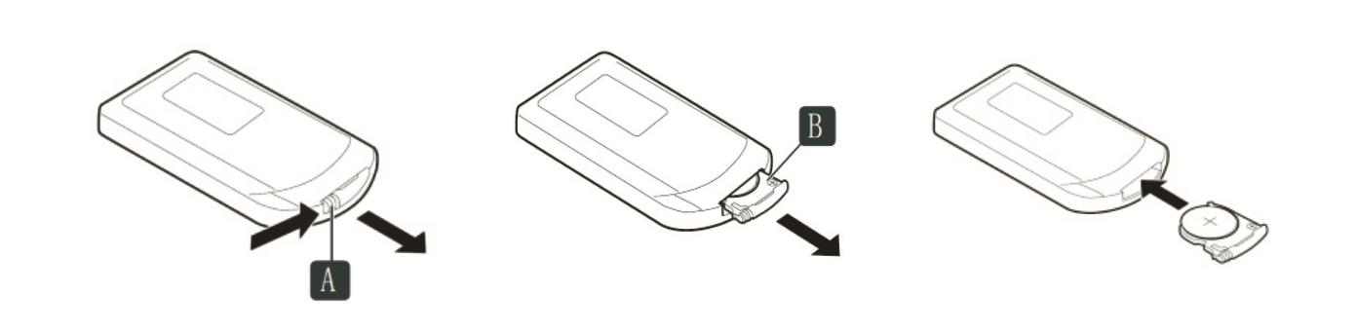

UTILISATION

- Dérouler complètement le cordon secteur.
- Vérifier que la tension en vigueur dans le pays où vous êtes correspond à celle indiquée sur l’appareil.
- Brancher l’appareil dans une prise de courant en bon état, (reliée à la terre si l’appareil est de classe I), pour éviter tout danger.
- Débrancher le câble d'alimentation du réseau électrique avant toute opération de nettoyage de maintenance et de montage d'accessoires.
- Ne modifier en aucun cas l’appareil.

UTILISATION EN RAFRAICHISSEUR D’AIR

Le refroidisseur d'air est livré avec 2 blocs à glacer pour pouvoir effectuer un roulement. Un bloc au congélateur pendant que le second est utilisé dans le réservoir de l’appareil.
Placer les blocs à glacer au congélateur. Après 24H, Retirer le réservoir d'eau et placer le bloc surgelé dans le réservoir. Ajouter de l’eau sans dépasser la marque MAX.

Le système stock le froid et absorbe lentement l'eau plus chaude récupérée.
Le système de glacière rafraichi l'eau du réservoir pour la rendre inférieure à celle de l'environnement. Alors, le réservoir rempli avec de l’eau et de la glace permet au refroidisseur d’air de souffler de l’air plus frais.

Bloc réfrigérant
- Le bloc réfrigérant se trouve à l'intérieur de l'emballage en mousse au bas de la boîte.
- Versez la quantité d'eau appropriée dans le bloc réfrigérant.
- Serrez le couvercle et placez-le dans un congélateur jusqu'à ce qu'il soit complètement congelé.
- Si besoin ajoutez dans le réservoir d'eau.
- Deux blocs réfrigérants ont été inclus afin que vous puissiez refroidir l’eau du réservoir de l’appareil en continu.

Ajouter de l'eau:
- Retirez le réservoir d'eau de l'arrière de la machine jusqu'à ce que les 2/3 du réservoir soient exposés.
- Ajoutez uniquement de l'eau propre au réservoir d'eau.
- Ne PAS dépasser le niveau ‘max’ du réservoir.
- L'eau ne doit également JAMAIS être en dessous du niveau ‘min’ lorsque vous utilisez la fonction d'humidification de l'air frais.

Notes IMPORTANTES
- Ajoutez de l'eau fréquemment. Ajouter de l'eau propre avant utilisation. Ajoutez immédiatement de l'eau lorsque l'avertisseur de pénurie d'eau s'affiche.
- Mettez un bloc réfrigérant dans le congélateur. Placez-en un pré-congelé dans le réservoir d'eau pour un air frais.
- Humidifiez correctement. Le refroidissement est optimal lorsque vous ajouter de l'eau froide.
- L'eau dans le réservoir peut avoir une couleur jaune au début du processus d'humidification. Elle disparaîtra automatiquement après une courte utilisation.
- Il peut y avoir une légère vibration au début du processus d'humidification ou en cas de pénurie d'eau. Faites toujours attention aux voyants lumineux.
- Déplacez doucement la machine pour éviter les éclaboussures d'eau.
- Maintenez un niveau d'eau acceptable pour éviter d'endommager la pompe à eau. La pompe peut facilement être endommagée si le réservoir est sec ou si i manque de l’eau dans le réservoir.
- Faites toujours très attention lorsque vous mettez insérer le réservoir d’eau dans son logement.

PRECAUTIONS

- Avant la première utilisation, vérifier que l’appareil a été assemblé correctement.
- Lorsque l'appareil fonctionne, ne pas insérer les doigts ou objets à travers la grille ou dans le corps de la machine.
- Lors d’utilisation d’un produit anti-moustique, s’assurer qu'il est hors de portée des enfants, et s'il est accidentellement avalé, consulter immédiatement un médecin.
- Ne pas placer cet appareil sur un sol en pente pour éviter le basculement,
et ne pas sortir le réservoir d'eau lorsque l'appareil fonctionne.
Si l’appareil se renverse accidentellement lorsqu'il contient de l'eau,
- Débrancher le cordon d'alimentation.
- Retirer le réservoir d'eau
Vérifier qu’il n’y pas d'eau accumulée dans l’appareil avant de le réutiliser.

Lors de l'utilisation de l’appareil :
- Ne pas ajouter de désinfectant, ni de vinaigre, parfum ou huiles essentielles.
- Changer l'eau tous les 2 jours, car L'eau dans le réservoir d'eau peut facilement engendrer des bactéries.
- Nettoyer le réservoir toutes les 2-3 semaines.
NOTE : L’appareil est prévu pour être utilisé à l’intérieur.

NETTOYAGE ET ENTRETIEN

Le rafraichisseur d’air nécessite peu d’entretien.
N'essayez pas de le réparer vous-même. Pour toutes réparations, veuillez-vous rapprocher vers un service ou une personne qualifiée, si nécessaire.
Débranchez toujours l'appareil et laissez-le refroidir avant de le nettoyer.
Nettoyez l'extérieur de l'appareil avec une éponge ou un chiffon légèrement humide.
Ne plongez jamais l'appareil dans l'eau ou tout autre liquide !
N'utilisez jamais de produits abrasifs, de brosse métallique ou d'autres objets pointus.
Utilisez uniquement les accessoires d'origine.
Saisissez et transportez l'appareil uniquement par la poignée.

- Assurez-vous qu'il n'y a pas de réservoir d'eau et qu'il est complètement sec avant le stockage.
- Tenir à l'écart du feu ou des objets inflammables.
- Ne pas utiliser dans des pièces humides (par ex. Salles de bain) ou dans des endroits extrêmement chauds dépassant 40 ° C.
- Placez le rafraichisseur d’air dans sa boîte d'origine ou couvrez le pour le protéger de la poussière.
- À conserver dans un endroit frais et sec.
- Le tiroir du réservoir d'eau peut être retiré et nettoyé pour éviter l'accumulation de bactéries. Le papier rideau humide peut être nettoyé à l'aide d'une solution de nettoyage naturelle et d'une brosse douce. Ne pas laver en machine.

RANGEMENT

- S’assurer que l'appareil est complètement refroidi et sec.
- Ne pas enrouler le cordon électrique autour de l'appareil, car cela peut l’endommager.
- Garder l'appareil dans un endroit frais et sec, hors d’accès des enfants.

GARANTIE

Avant d’être livrés, tous nos produits sont soumis à un contrôle rigoureux.
Cet appareil est garanti 24 mois à partir de la date d’achat par le consommateur.
Les justificatifs de garantie sont :
• la facture et
• le bon de garantie (situé sur le côté ou le fond de la boite) tamponné et rempli.
Sans ces justificatifs, aucun remplacement gratuit, ni aucune réparation gratuite, ne peut être effectué.
Pendant la durée de la garantie, nous prenons en charge, gratuitement, les défauts de l’appareil ou des accessoires, découlant d’un vice de matériaux ou de fabrication par réparation ou, remplacement.
Les prestations dans le cadre de la garantie n’entraînent aucune prorogation de la durée de garantie et ne donne pas droit à une nouvelle garantie !
En cas de recours à la garantie, rapporter l’appareil complet à votre revendeur,
dans son emballage d‘origine, accompagné de la preuve d‘achat.
La casse de pièces en verre ou en plastique est, dans tous les cas, à votre charge
Les défauts sur les accessoires ou les pièces d’usure (par exemple : les charbons de moteurs, crochets, courroies d’entraînement, télécommande de rechange, brosses à dents de rechange, lames de scies etc.) ainsi que le nettoyage, l’entretien ou le remplacement de pièces d’usure ne sont pas garantis et sont donc payants !
En cas d’intervention étrangère, la garantie devient caduque.
Après écoulement de la durée de garantie, les réparations peuvent être effectuées, contre paiement, par le commerce spécialisé ou un service de réparation.
En cas d’intervention étrangère, la garantie devient caduque.
La garantie ne sera pas valable si l’appareil est utilisé autrement que pour l’usage prévu.

CARACTÉRISTIQUES TECHNIQUES

Alimentation 220-240V~ 50-60Hz
Puissance 110W
Norme Classe II
Débit d’air maximal 7,14m³/min
Puissance absorbée 85,5W
Valeur de service 0,08(m³/min)/W
Consommation d’électricité en
mode veille 0,24 W
Niveau de puissance acoustique 67,72 dB(A)
Vitesse maximale de l’air 3,22 mètres/sec
Consommation d’électricité saisonnier 27,63 kWh/a
Norme de mesure da la valeur de service
COMMISION REGULATION
(EU) No206/2012
STR : EU Directive 2009/125/EC
EN ISO 5801/2008

Fabriqué en R.P.C
Les caractéristiques peuvent changer sans avis préalable
ATTENTION : En cas de panne, ne pas ouvrir le boîtier mais faire appel à un technicien qualifié pour les réparations.
Cet appareil satisfait aux directives CE, il a été contrôlé d’après toutes les directives européennes, actuelles, applicables, comme : la compatibilité électromagnétique (EMC) et la basse tension (LVD).
Cet appareil a été conçu et fabriqué en respect des dernières réglementations et prescriptions techniques, en matière de sécurité.

Produit importé par Sotech International
" LE PERIPOLE " N°A-107
33, Avenue du Marechal de Lattre de Tassigny
94120 Fontenay sous-bois - France

